ALCALDÍA DE PASTO ACOMPAÑÓ LA SOCIALIZACIÓN DE BUENAS PRÁCTICAS EN APLICACIÓN DE JUSTICIA PARA CASOS DE VIOLENCIA BASADA EN GÉNERO - VBG ENTRE ESPAÑA Y NARIÑO
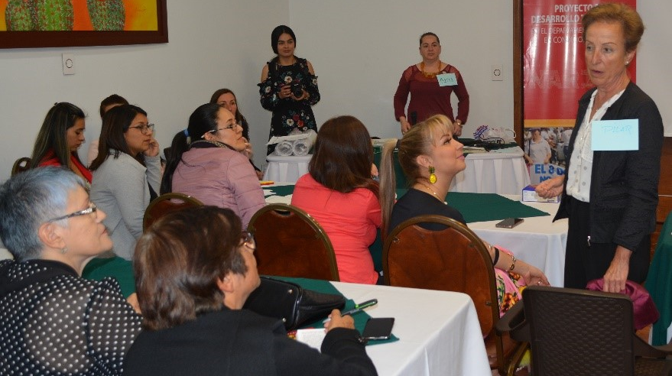
En el marco de la socialización de experiencias entre España y Colombia en aplicación de justicia para casos de Violencia Basada en Género, VBG, se llevó a cabo la socialización de las buenas prácticas que se utilizan en España frente a la atención de sobrevivientes de VBG, con los sectores de salud, justicia, educación, protección y organizaciones de la sociedad civil del departamento de Nariño.
La jornada de experiencias en las buenas prácticas del sector justicia en España, estuvo a cargo de la jurista española María del Pilar Martín Nájera y participantes de instituciones que hacen parte de la ruta de Violencia Basada en Género - VBG enfocada en violencia sexual, con organizaciones de la sociedad civil del territorio.
El objetivo de esta actividad fue identificar compromisos y estrategias institucionales para mejorar la atención de niñas y mujeres sobrevivientes en Pasto, además de estar orientada a obtener una propuesta de articulación institucional para mejorar la atención de sobrevivientes de VBG en Pasto.
Es importante mencionar que esta socialización hace parte de las líneas de acción del Proyecto de Desarrollo Territorial en el departamento de Nariño en Condiciones de Paz, PDT Nariño, con el financiamiento del Fondo Europeo para la Paz de Colombia de la Unión Europea y de la Agencia Española de Cooperación Internacional para el Desarrollo en Colombia AECID, con la coordinación local de la Secretaría de las Mujeres, Orientaciones Sexuales e Identidades de Género de la Alcaldía de Pasto, la Secretaría de Equidad de Género e Inclusión Social de Nariño, el Instituto Departamental de Salud y el Observatorio de Género de la Universidad de Nariño.
“El gran reto como municipio es la puesta en marcha del hogar para mujeres víctimas de violencia basada en Género. Es un compromiso de la Alcaldía para generarles un entorno de seguridad a las mujeres y las niñas que sean violentadas por las causas de la ley 1257 de 2008”, indicó la secretaria de las Mujeres, Orientaciones Sexuales e Identidades de Género de la Alcaldía de Pasto Ingrid Legarda.
Para el día de mañana, 11 de julio, la agenda de trabajo contempla dos momentos: en horas de la mañana, se abordará en conjunto con el equipo del Centro de Atención Integral de Víctimas de Violencia Sexual CAIVAS de la Fiscalía Regional Nariño para el reconocimiento del modelo de atención, funcionamiento y rutas de atención que adelanta la entidad en el territorio.
En la tarde, se desarrollará desde las 2:00 p.m. en el Auditorio del Instituto Departamental de Salud de Nariño el Conversatorio de Buenas Prácticas y Lineamientos para la Investigación Penal y Judicialización de Casos de Violencia Sexual, espacio que tiene como objetivo promover la adopción de buenas prácticas en procedimientos de prevención, investigación, protección y atención a víctimas de violencia sexual y en donde se compartirán las buenas prácticas en procedimientos de la justicia española y se reconocerán desde lo local, los lineamientos de investigación en violencia sexual con enfoque de género y desafíos en los procesos de investigación en Nariño.
Información: secretaria de las Mujeres e Identidades de Género, Ingrid Legarda. Celular: 3216473438
Somos constructores de paz

ALCALDÍA DE PASTO, DEFINIÓ CON COMUNIDAD ACCIONES DE MEJORA PARA PROGRAMA ‘VIGÍA CIUDADANO’
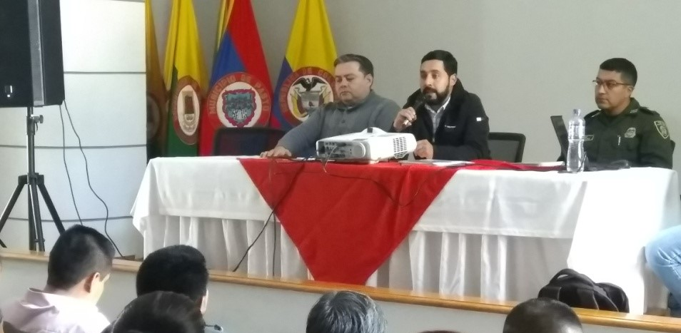

La Alcaldía de Pasto, a través de la Secretaría de Gobierno, presidió una reunión con el fin de analizar los resultados obtenidos con el programa de ‘Vigía Ciudadano’ a un año de su puesta en marcha en el municipio. El programa, que tiene por objetivo mejorar las condiciones de seguridad y convivencia en sectores específicos de la ciudad, es un programa piloto de la administración municipal que empodera a la población para que sea parte activa en la prevención de delitos y mejora de la seguridad ciudadana.
Durante el encuentro, que contó con delegados de la Policía Metropolitana y representantes de la comunidad, así como de los subsecretarios de Justicia y Seguridad y de Control, se evaluó de manera positiva el primer año de funcionamiento del programa que ya cuenta con 100 cámaras instaladas en ocho comunas y en dos corregimientos del municipio. “La puesta en funcionamiento de las cámaras ha funcionado mucho porque se han disminuido los casos de inseguridad. Agradecemos a los compañeros del programa y a la Alcaldía de Pasto por habernos apoyado en los corredores de seguridad que se están armando en los diferentes barrios”, sostuvo Ángela María Josa Bustamante, presidenta de la Junta de Acción Comunal del barrio Villa Docente.
Así mismo el capitán Jhon Lucero, jefe de telemática de la Policía Metropolitana, dio un parte positivo en cuanto a los efectos que ha tenido la implementación del programa y exhortó a los líderes de las diferentes comunas a que se trabaje para lograr una mejor articulación y comunicación entre comunidad, Alcaldía y Policía con el objetivo de optimizar el uso de las cámaras como mecanismo de control de la seguridad ciudadana.
La Secretaría de Gobierno, en cabeza del subsecretario de Control Diego Hidalgo Erazo, escuchó las sugerencias de los representantes de las comunas quienes se mostraron complacidos con los resultados obtenidos y agradecidos con la gestión de administración municipal, al tiempo que lanzaron recomendaciones para continuar mejorando esta iniciativa. Daniel Cabrera, presidente de la JAC del barrio Julián Buchely y promotor del programa destacó el trabajo que se realiza en este sector del municipio de Pasto.
“Agradecemos a la Secretaría de Gobierno, estamos ajustando falencias y el día de hoy hemos encontrado buena recepción de la Policía Nacional, para que se puedan engranar los esfuerzos y se logre mejor comunicación entre las instituciones y los habitantes, haciendo que el sistema sea más eficiente y eficaz”, indicó.
Información: Subsecretario de Control, Diego Hidalgo Celular: 3016835212
Somos constructores paz

ALCALDÍA DE PASTO CONTINÚA CON ENTREGA DE DOTACIONES A LAS BIBLIOTECAS PÚBLICAS EN ARANDA Y BARRIOS SURORIENTALES
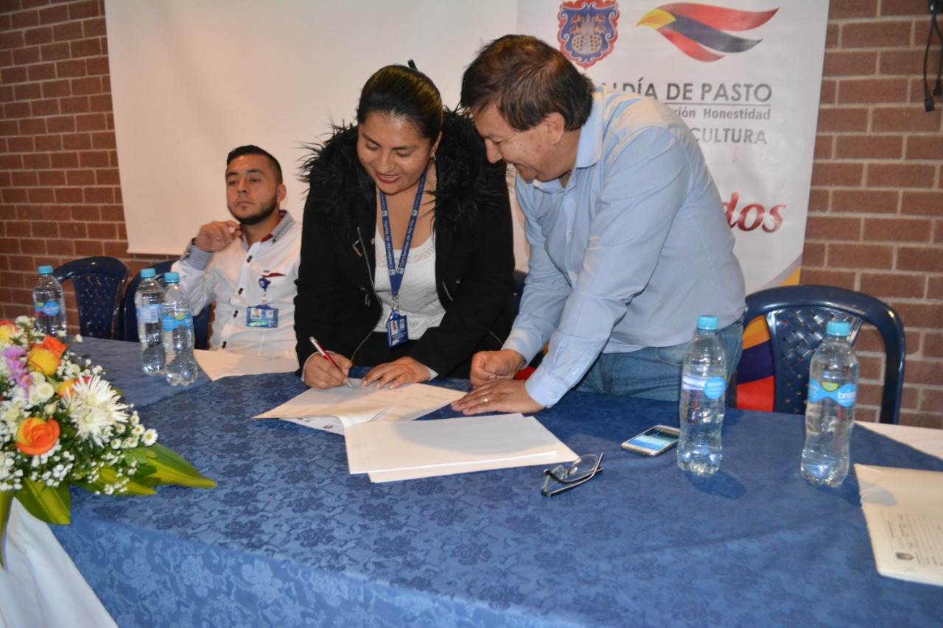
La Alcaldía de Pasto a través de la Secretaría Cultura, en presencia de líderes de las comunas Cuatro y Diez, realizó la entrega de la dotación de equipos de cómputo, libros, mobiliarios y carpas inflables, por más de 100 millones pesos, a las Bibliotecas Públicas del municipio en Aranda y Barrios Surorientales, operadas por Comfamiliar de Nariño.
La dotación incluye computadores de alta gama y libros especializados en lectura infantil y juvenil, entre los que se destacan varias colecciones de comics, a fin de acercar a los jóvenes, de estos sectores a los procesos de lectores, de acuerdo con el proyecto “Diseño e implantación de estrategias para el fomento de la lectura escritura y oralidad en el municipio de Pasto”, que apalanca la meta de “Bibliotecas Fortalecidas” de acuerdo con el Plan de Desarrollo “Pasto educado constructor de Paz”.
Información: Secretario de Cultura, José Aguirre Oliva. Celular: 3012525802
Somos constructores de paz

ALCALDÍA DE PASTO REALIZARÁ TERCERA SESIÓN DE TRABAJO SOBRE LA ADOPCIÓN DE LA POLÍTICA PÚBLICA PARA LA DIVERSIDAD SEXUAL Y DE GÉNERO
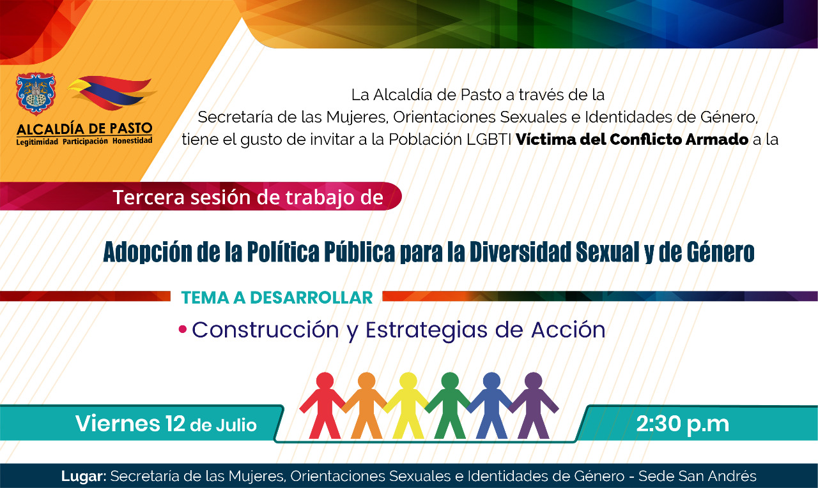
La Alcaldía de Pasto a través de la Secretaría de las Mujeres, Orientaciones Sexuales e Identidades de Género y la Subsecretaría de Planeación y Gestión con Enfoque de Género Municipal, invita a toda la población LGBTI del municipio, víctima del conflicto armado a la tercera sesión de trabajo de la Adopción de la Política Pública para la Diversidad Sexual y de Género.
En este tercer encuentro se desarrollará la construcción y estrategias de acción de cada una de las identidades que hacen parte de las Diversidades de Género y Sexuales del municipio de Pasto, a partir de las cuales se proyectará en sesiones de trabajo, que harán parte del Plan de Implementación de la política pública en esta área.
La jornada se realizará este viernes 12 de julio de 2019, en la Secretaría de las Mujeres, Orientaciones Sexuales e Identidades de Género de la Alcaldía de Pasto sede San Andrés – Rumipamba desde las 2:30 de la tarde.
Información: secretaria de las Mujeres e Identidades de Género, Ingrid Legarda. Celular: 3216473438
Somos constructores de paz

ALCALDÍA MUNICIPAL EXPIDIÓ DECRETO 0200, QUE RESTABLECE LA RESTRICCIÓN VEHICULAR EN LA CIUDAD DE PASTO
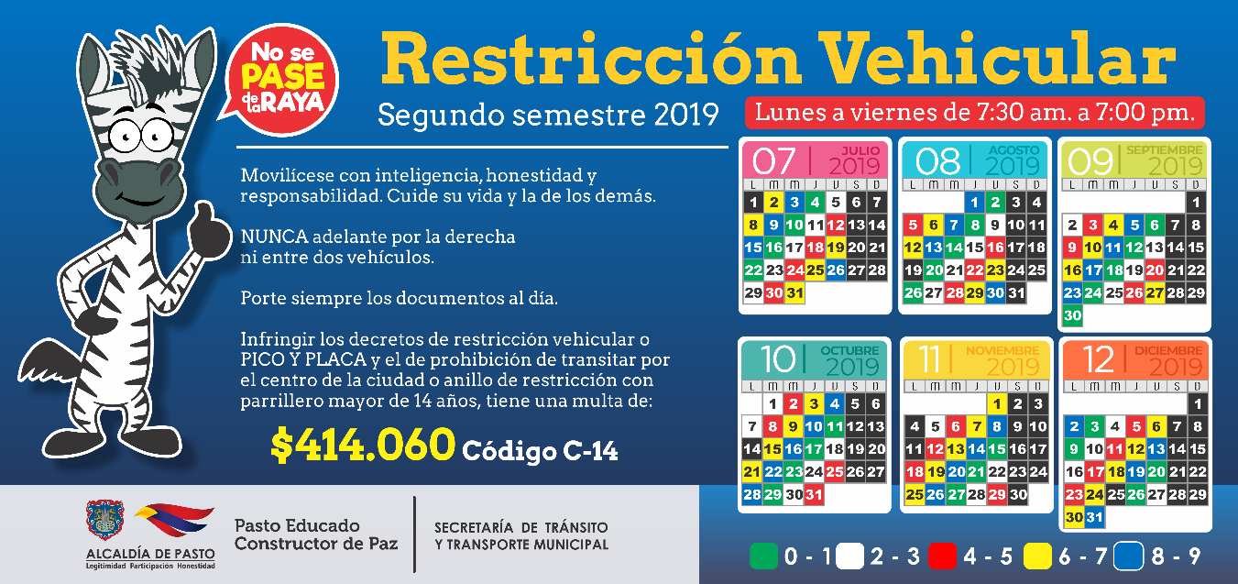
A través del Decreto 0200 del 8 de julio de 2019, la Alcaldía de Pasto restableció la restricción vehicular que se aplica en toda la ciudad, de acuerdo con el último digito de la placa, tanto para vehículos como para motocicletas, entre las 7:30 de la mañana y las 7:00 de la noche.
El secretario de Tránsito y Transporte, Luis Alfredo Burbano, indicó que esta medida, que tiene vigencia de un año, se toma teniendo en cuenta factores como el crecimiento del parque automotor, la ejecución de obras en el marco de la implementación del SETP, la accidentalidad y la emisión de gases contaminantes.
El decreto entrará en vigencia a partir de este martes 9 de julio, correspondiente al ciclo cuatro (4) que aplica para motos y carros cuyas placas terminan en los dígitos 8 y 9.
El funcionario señaló además que, si bien el Decreto 0200 mantiene las excepciones del Decreto 0184 de junio de 2018, incluye como novedad a los automóviles particulares y oficiales que operen a gas natural vehicular, con energía eléctrica o híbridos (gas y gasolina), siempre y cuando se encuentren previamente inscritos en la Secretaría de Tránsito y Transporte de Pasto. Las excepciones pueden consultarse en el documento en PDF que se adjunta con el presente comunicado.
Asimismo, Burbano Fuentes dijo que con el fin de hacer la respectiva pedagogía sobre la medida antes de iniciar con los procesos sancionatorios, la Secretaría de Tránsito y Transporte a través de su personal operativo ejercerá entre el 9 y 12 de julio, labores de socialización con los ciudadanos para dar a conocer las determinaciones de este acto administrativo.
A continuación, se describe la totalidad de la programación correspondiente al Decreto de 2019:
ÚLTIMO DIGITO DE LA PLACA
CICLO | 1 | 2 | 3 | 4 | 5
LUNES | 0 y 1 | 2 y 3 | 4 y 5 | 6 y 7 | 8 y 9
MARTES | 2 y 3 | 4 y 5 | 6 y 7 | 8 y 9 | 0 y 1
MIÉRCOLES | 4 y 5 | 6 y 7 | 8 y 9 | 0 y 1 | 2 y 3
JUEVES | 6 y 7 | 8 y 9 | 0 y 1 | 2 y 3 | 4 y 5
VIERNES | 8 y 9 | 0 y 1 | 2 y 3 | 4 y 5 | 6 y 7

Para más información puede consultar el Decreto del 8 de julio de 2019 en el siguiente link: https://www.pasto.gov.co/index.php/decretos/decretos-2019
Información: Secretario de Tránsito, Luis Alfredo Burbano Fuentes. Celular: 3002830264
Somos constructores de paz

ESTE 12 DE JULIO, MUESTRA ARTESANAL CON “ARTE OFIR” EN EL PUNTO DE INFORMACIÓN TURÍSTICA
La Alcaldía de Pasto a través de la Secretaría de Desarrollo Económico y la Subsecretaría de Turismo, con el propósito de continuar apoyando las actividades que promueven el sector turístico de la capital nariñense invitan a la ciudadanía en general este 12 de julio al Punto de Información Turística PIT, ubicado en la calle 19 con carrera 25, esquina Plaza de Nariño a la muestra artesanal muestra artesanal con ‘Arte Ofir’.
La muestra es un tipo de exposición con excelentes diseños de las tradicionales muñecas de trapo, que por varias generaciones ha sido el juguete tradicional de niños y niñas, su elaboración es a base de tela con retales de trapo.
La jornada se realiza con el fin de impulsar los productos artesanales de nuestra ciudad, para promover y seguir rescatando nuestras tradiciones ancestrales que constituyen la identidad y conocimiento. La jornada inicia desde las 9:00 de la mañana, es totalmente gratuita y permite adquirir los diferentes productos elaborados por las y los artesanos nariñenses.
Información: Subsecretaria Turismo Amelia Yohana Basante Portillo, Celular: 317 7544066
Somos constructores paz

OFICINA DE ASUNTOS INTERNACIONALES INVITA A ORGANIZACIONES SOCIALES A PARTICIPAR EN CONVOCATORIAS
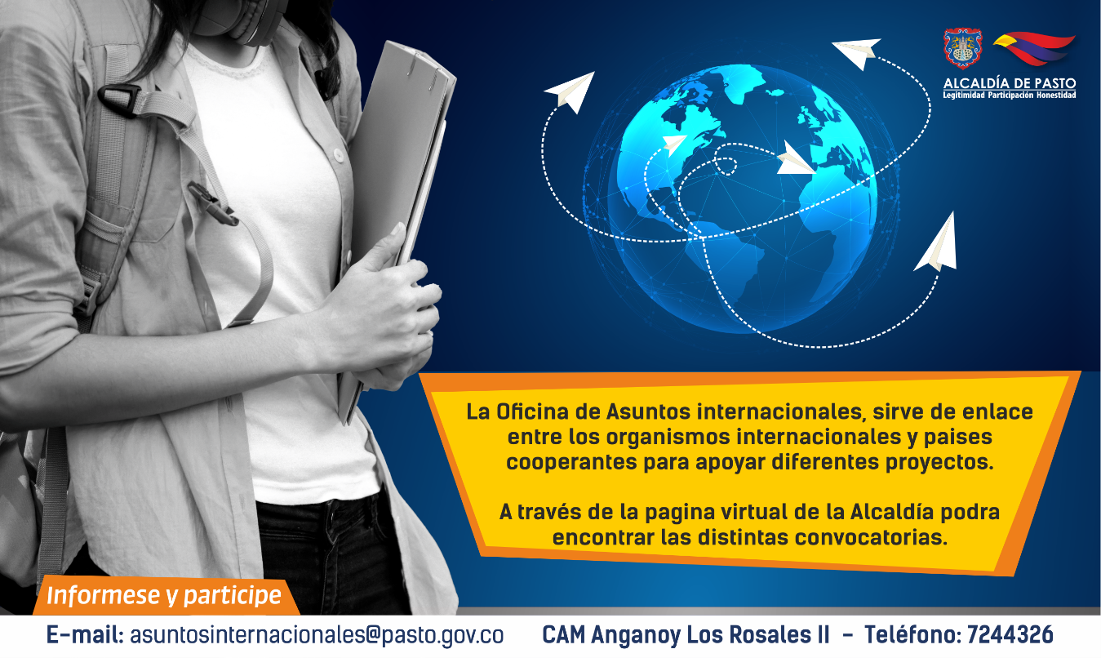
La Alcaldía de Pasto a través de la Oficina de Asuntos Internacionales se permite informar a la comunidad que las siguientes convocatorias dirigidas a organizaciones de la sociedad civil: incluidas las agencias, instituciones y organizaciones del sector privado sin fines de lucro y/o instituciones nacionales de derechos humanos, se encuentran abiertas para su aplicación:
Convocatoria: Iniciativa Darwin invita a organizaciones para la financiación de proyectos de asociación
Entidad oferente: Departamento para el Desarrollo Internacional del Reino Unido (DFID)
Características: Las solicitudes ahora están abiertas para proyectos de asociación que son pequeñas donaciones destinadas a ayudar a las organizaciones que son nuevas en la Iniciativa Darwin a desarrollar su aplicación.
Los premios se brindan a razón de:
- Conectar organizaciones nuevas para Darwin con socios que tengan experiencia en la gestión de proyectos Darwin exitosos; y / o trabajo de apoyo para construir nuevas asociaciones entre organizaciones solicitantes
- Un proyecto de asociación exitoso debe llevar a una aplicación del proyecto
El objetivo de la Iniciativa Darwin es proteger y mejorar la biodiversidad y, al hacerlo, contribuir al desarrollo sostenible en los países en desarrollo.
Fecha de cierre: 5 noviembre de 2019
LINK: https://www.gov.uk/guidance/darwin-initiative-partnership-projects
Convocatoria: Caquetá, Nariño y Putumayo - convocatoria para la presentación de proyectos productivos sostenibles y de negocios verdes no agropecuarios, estructurados
Entidad oferente: Fondo Colombia sostenible
Características: La convocatoria está dirigida a proyectos asociativos cuyos beneficiarios son actores locales, organizaciones de pequeños y medianos productores, y de base comunitaria establecidos en la normatividad vigente, las comunidades étnicas, las organizaciones campesinas y de colonos, y las organizaciones de mujeres que se encuentran en los territorios PDET donde se ha priorizado la intervención.
Fecha de cierre: Inscripción 19 de julio
Link: http://www.colombiasostenible.apccolombia.gov.co/convocatorias/presentacion-de-proyectos-productivos-sostenibles-y-negocios-verdes-estructurados-en
Para más información puede comunicarse a la Oficina de Asuntos Internacionales, a través del correo electrónico asuntosinternacionales@pasto.gov.co o al teléfono 7236157.
Información: Jefa Oficina de Asuntos Internacionales - Karol Eliana Castro. Celular: 3132943022
Somos constructores paz

ABIERTA CONVOCATORIA PARA LA INSTALACIÓN, PRESTACIÓN DEL SERVICIO Y EXPLOTACIÓN PUBLICITARIA DE PARADEROS DEL SISTEMA ESTRATÉGICO DE TRANSPORTE PÚBLICO DE PASTO
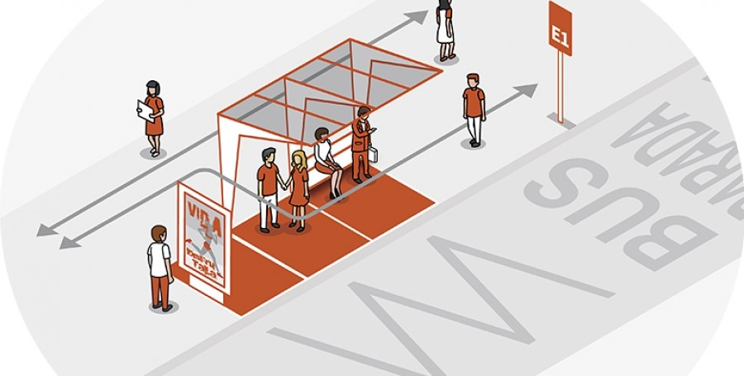
La Alcaldía de Pasto invita a personas naturales y jurídicas a participar de la convocatoria para “Concesión para el suministro, instalación, prestación del servicio y explotación publicitaria de paraderos de buses con mobiliario urbano - modelo básico mp 10, para la implementación del Sistema Estratégico de Transporte Público de pasajeros en el municipio de Pasto – Setp Pasto.”
El cierre la recepción de propuestas se hará el 24 de julio de 2019, dentro de este tiempo se podrán realizar observaciones a los pliegos de condiciones, una vez cumplido dicho trámite, será designado el equipo que evaluará las propuestas que se ajusten en los términos del Decreto Municipal 0174 de 2018, los cuales emitirán concepto y lista de elegibilidad según los puntajes que se hayan obtenido.
El Decreto Municipal 0174 del 5 de junio de 2018, regula lo concerniente al aprovechamiento económico del espacio público por el uso temporal mediante amoblamiento urbano de paraderos para el Sistema Estratégico de Transporte Público, establecido en el convenio interadministrativo No 2017-120, suscrito entre la Alcaldía de Pasto y Avante a través del cual los dos entes se comprometen a “articular esfuerzos técnicos y administrativos tendientes a la entrega de los estudios técnicos, jurídicos y financieros para la implementación de paraderos con amoblamiento urbano del sistema estratégico de transporte público de la ciudad de Pasto”.
El Líder de Operaciones de Avante, David Portilla, enfatizó en que los beneficiarios del licenciamiento de ocupación e intervención de espacio Público podrán realizar aprovechamiento económico del espacio público mediante Mobiliario Urbano con publicidad exterior visual, y estará obligado a garantizar continua y permanentemente el mantenimiento preventivo y correctivo de cada uno de los elementos del mobiliario urbano que se instalen en el espacio público.
La propuesta con base al convenio deberá ser entregada en la Oficina de Contratación de Avante – CAM Anganoy, en horario de oficina.
Los interesados pueden ampliar información en los siguientes links: https://www.contratos.gov.co/consultas/detalleProceso.do?numConstancia=19-1-203073
Información: Gerente Avante - Jairo López. Celular: 3233179821
Somos constructores de paz

HASTA EL 11 DE JULIO ESTARÁ VIGENTE EL PAGO DEL SUBSIDIO ECONÓMICO A BENEFICIARIOS DEL PROGRAMA COLOMBIA MAYOR
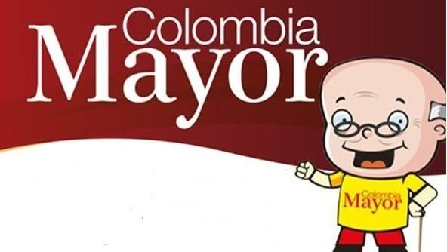

La Secretaría de Bienestar Social, comunica a los beneficiarios del “Programa Colombia Mayor” que, a partir del 28 de junio hasta el 11 de julio del presente año, se cancelará la nómina correspondiente a JUNIO 2019.
Es importante mencionar que los pagos son de tipo mensual y se cancelará un monto de $ 75.000 mil pesos, se reitera a los beneficiarios que el NO COBRO de dos giros consecutivos conlleva al retiro del programa en mención.
CRONOGRAMA ZONA URBANA
Se invita a los beneficiarios del programa en mención, a cobrar en el punto de pago más cercano a su domicilio, para lo que se dispone 59 puntos de pago Supergiros, distribuidos en las 12 comunas de Pasto, que atenderán de lunes a viernes, a partir de las 8:00 a.m hasta las 12 md y de 2 pm hasta las 6 pm, y sábados en horario de 8:00 a.m – 12 md, incluyendo festivos, al finalizar el presente comunicado se mencionan los puntos de servicio previamente autorizados.
DE ACUERDO AL PRIMER APELLIDO

LETRA DEL PRIMER APELLIDO | FECHA DE PAGO
A, B, C, | 2 de julio 2019
D, E, F, G, | 3 de julio 2019
H, I, J, K, L | 4 de julio 2019
M, N, Ñ, O | 5 de julio 2019
P, Q, R, S, T, | 8 de julio 2019
U, V, W, X, Y, Z | 9 de julio 2019
PENDIENTES POR COBRAR | 10 de julio 2019
PENDIENTES POR COBRAR | 11 de julio 2019

CRONOGRAMA ZONA RURAL
Los adultos mayores residentes de los corregimientos de Catambuco, Genoy y El Encano, cobrarán en el punto de pago Supergiros que dispone el sector, y se organizará a los beneficiarios por veredas y para que pueden cobrar desde el 2 hasta el 11 de julio 2019.
Para el caso de los beneficiarios que residen en los siguientes corregimientos se solicita cobrar en su respectivo sector, conforme al cronograma establecido.
FECHA | CORREGIMIENTO | LUGAR DE PAGO | HORARIO
martes 02 julio 2019 | Mocondino | Salón Comunal | 8:00 AM a 11:00 PM
 | Jamondino | Escuela Centro Educativo | 2:00 PM a 5:00 PM
miercoles 03 julio 2019 | Cabrera | Salón Comunal | 8:00 AM a 11:00 AM
 | La Laguna | Salón Comunal | 1:00 PM a 4:00 PM
jueves 04 julio 2019 | Jongovito | Salón Comunal | 8:00 AM a 11:00 PM
 | Obonuco | Salón Comunal | 1:00 PM a 4:00 PM
viernes 05 julio 2019 | Santa Bárbara | Salón Comunal | 8:00 AM a 11:00 AM
 | Socorro | Salón Comunal | 1:00 PM a 4:00 PM
sábado 6 julio 2019 | San Fernando | Institución Educativa | 8:00 AM a 11:00 PM
 | Buesaquillo | Institución Educativa | 1:00 PM a 4:00 PM
lunes 8 julio 2019 | Morasurco | Salón Comunal | 8:00 AM a 10:00 AM
 | Gualmatan | Salón Cultural | 11:00 AM a 3:00 PM
martes 9 julio 2019 | La Caldera | Salón Comunal | 8:00 AM a 10:00 AM
 | Mapachico | Salón Comunal | 11:00 AM a 3:00 PM

COMUNA N. 1 | LA COMUNA 1 DISPONE DE 11 PUNTOS DE PAGO
1 | Centro Calle 19 Nº 20 - 86
1 | Calle 16 Nº 16 – 24
1 | Centro Comercial Astro Centro Cra 24 Nº 15 - 61 l 13
1 | Sebastian Nariño Cra 25 Nº 19 - 38
1 | Centro Calle 22 Nº 23-52
1 | Santiago Calle 13Nº 23 – 04
1 | Cra 29Nº 15-65
1 | Centro Calle 18Nº 21-43
1 | Centro Calle 18 Nº 24-47
1 | Centro Cra 25Nº 17 - 56
1 | Centro Calle 15 Nº 25 - 12

COMUNA N. 2 | LA COMUNA 2 DISPONE DE 7 PUNTOS DE PAGO
2 | Calle 12 Nº 22B – 15
2 | Avenida Julian Buchely Calle 15 Nº 17 - 18
2 | Avenida Colombia Calle 22 Nº 15 - 97
2 | Fatima Cra 14 Nº 18 A - 33
2 | Fatima Calle 17 Nº 11-27
2 | Bombona Calle 15 Nº 11 – 68
2 | Local 3 Centro Calle 20 Nº 26 - 15

COMUNA N. 3 | LA COMUNA 3 DISPONE DE 7 PUNTOS DE PAGO
3 | Santa Mònica Mz G Casa 84
3 | La esmaralda Mz 11 Casa 12
3 | Villa Flor 2 Mz 39 Casa 28
3 | Mercedario Calle 21C Nº 1E - 17
3 | Santa Monica Mz I Casa 21
3 | Villa Flor II Mz 17 Casa 17
3 | Parque Bolivar Hospital Calle 22 # 9 -52
COMUNA N. 4 | LA COMUNA 4 DISPONE DE 6 PUNTOS DE PAGO
4 | Terminal mixto de transporte Local 4
4 | av Idema Calle 18 Nº 6 - 16
4 | Centro Comercial Lorenzo local 22Calle 18 Nº 13 - 41
4 | Las Mercedes Calle 20A Nº 1 - 14
4 | Bernal Cra 4 Nº 19 - 51
4 | Villa Victoria Mz B Casa 4
COMUNA N. 5 | LA COMUNA 5 DISPONE DE 5 PUNTOS DE PAGO
5 | La minga Mz 27 Casa 27
5 | El pilar Cra 4 Nº 12A - 50
5 | Santa Clara Calle 16Nº 6 - 79
5 | Chambu Mz 30 Casa 13
5 | Chapal Calle 12 Nº 5 - 73

COMUNA N. 6 | LA COMUNA 6 DISPONE DE 6 PUNTOS DE PAGO
6 | Santa Isabel Cra 24 Nº 5 sur 83
6 | Tamasagra I Mz 5 Casa 10
6 | Caicedo alto Cra 15 Mz L Casa 10
6 | Niza Mz c Casa 9
6 | Jerusalen Mz 1 Casa 1
6 | Mijitayo Cra 22E Nº 3 sur 42

COMUNA N. 7 | LA COMUNA 7 DISPONE DE 1 PUNTO DE PAGO
7 | San Felipe Cra 26 Nº 15 - 25

COMUNA N. 8 | LA COMUNA 8 DISPONE DE 3 PUNTOS DE PAGO
8 | San Vicente Cra 33 Nº 7A-05
8 | San Vicente Calle 15 Nº 34 - 78
8 | Av Estudiantes Cra 20 Nº 34 -13

COMUNA N. 9 | LA COMUNA 9 DISPONE DE 4 PUNTO DE PAGO
9 | La colina Cra 44 Nº 16A - 09
9 | Pandiaco Calle 18 Nº 42-53
9 | San Pedro Calle 16 Nº 38 - 144
9 | Parque Infantil Cra 30 Nº 18 - 08
COMUNA N. 10 | LA COMUNA 10 DISPONE DE 1 PUNTO DE PAGO
10 | Rincon de Pasto Mz f Casa 13
COMUNA N. 11 | LA COMUNA 11 DISPONE DE 2 PUNTOS DE PAGO
11 | Centenario Calle 23a Nº 19 - 19
11 | Corazon de Jesus Mz 12 Casa 13

COMUNA N. 12 | LA COMUNA 12 DISPONE DE 3 PUNTOS DE PAGO
12 | Centro comercial unico local 32A
12 | La carolina Mz B Casa 5
12 | San Diego Norte Mz B Casa 12
PUNTO DE PAGO PERMANENTE | CATAMBUCO
PUNTO DE PAGO PERMANENTE | GENOY
PUNTO DE PAGO PERMANENTE | EL ENCANO

Somos constructores de paz
OFICINA DE COMUNICACIÓN SOCIAL
ALCALDÍA DE PASTO

